友の会員以外でも参加できます！
お友達も誘ってどうぞ！！




大腸ガンは早期に発見して治療すれば、ほぼ治癒が可能です。
大腸ガンの死亡数は、食の欧米化の影響もあり増加傾向にあり、今後も増加すると予想されています。

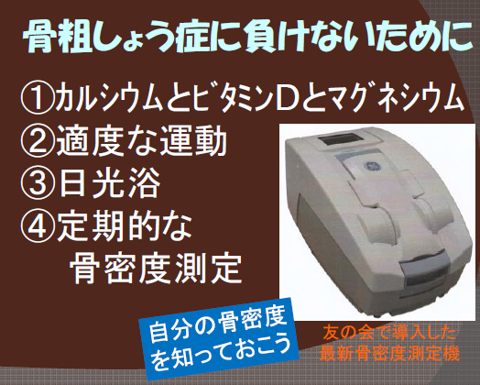

- 詳細について、不明な点は事務局までご連絡ください
主催：中信健康友の会塩尻支部・塩尻協立病院 連絡先：０２６３－５３－６６５３(友の会事務局)
